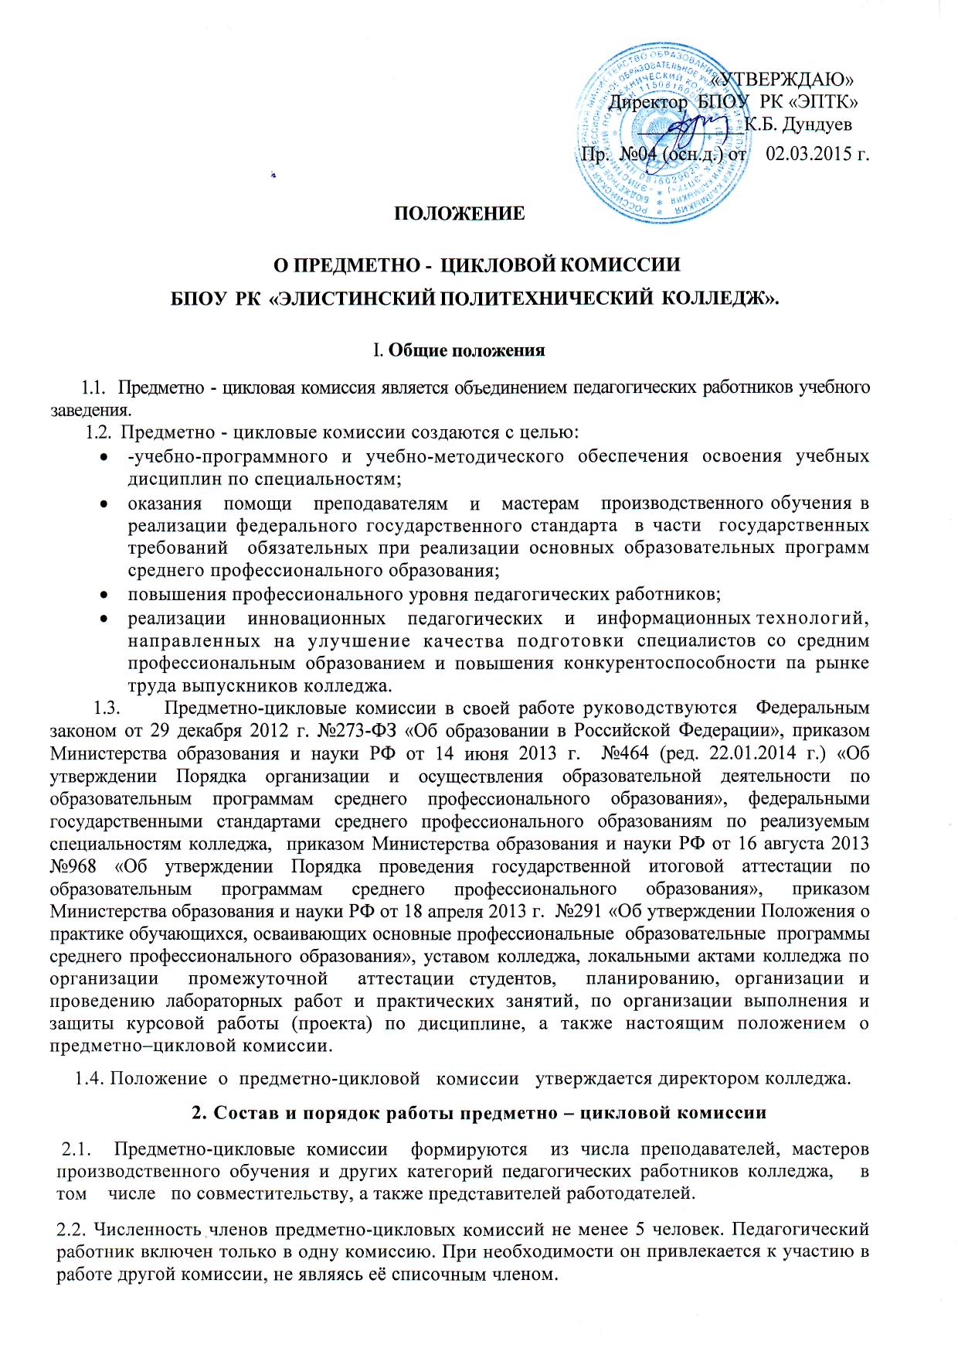
2.3. Перечень предметно – цикловых комиссий, их председатели и персональный состав утверждается приказом директора колледжа сроком на один год.
2.4. Непосредственное руководство предметно - цикловой комиссией, осуществляет её председатель. На председателя предметно – цикловой комиссии возлагается составление планов работы комиссии, рассмотрение календарно-тематических планов преподавателей, организация и руководство работой по учебно-программному и учебно-методическому обеспечению учебных дисциплин, по разработке материалов для проведения промежуточной аттестации студентов и итоговой аттестации выпускников по дисциплинам, курируемым данной предметно – цикловой комиссией, организация контроля за качеством проводимых членами комиссии занятий, руководство подготовкой и обсуждением открытых учебных занятий (уроков, лекций, лабораторных работ и практических занятий), организация взаимопосещения занятий преподавателями и других мероприятий, входящих в компетенцию предметно - цикловой комиссии.
2.5. Работа по выполнению обязанностей председателя предметно - цикловой комиссии подлежит дополнительной оплате в установленном директором колледжа порядке в пределах фонда оплаты труда.
2.6. Из состава предметно-цикловой комиссии открытым голосованием избирается секретарь. Секретарь ведет протоколы заседаний комиссии и её делопроизводство.
2.7. Общее руководство работой предметно-цикловых комиссий осуществляет заместитель директора по учебной работе.
2.8. Решения предметно-цикловой комиссии принимаются простым большинством голосов и вступают в силу после утверждения их директором колледжа или заместителем директора по учебной работе. При несогласии председателя предметно-цикловой комиссии с решением членов комиссии окончательное решение принимает директор колледжа.
2.9. Члены предметно-цикловой комиссии обязаны посещать заседания комиссии, принимать активное участие в её работе, выступать с педагогической инициативой, вносить предложения по совершенствованию образовательного процесса, выполнять принятые комиссией решения и поручения председателя комиссии.
2.10. Каждая предметно-цикловая комиссия ведет документацию на текущий учебный год согласно номенклатуре дел учебного заведения:
- план работы;
- контрольные экземпляры всей действующей учебно-методической документации, входящей в круг деятельности комиссии;
- протоколы заседаний, решения, отчеты и другие документы, отражающие деятельность комиссии.
3. Содержание работы предметно-цикловой комиссии
3.1. Учебно-методическое и учебно-программное обеспечение учебных дисциплин ФГОС СПО по специальностям, реалилизуемых колледжем (разработка рабочих учебных планов и программ по учебным дисциплинам, в том числе индивидуальных, программ производственной (профессиональной) практики, тематики и содержания курсового и дипломного проектирования, лабораторных работ и практических занятий, содержания учебного материала дисциплин для самостоятельного изучения обучающимися, методических пособий, рекомендаций по изучению отдельных тем и разделов дисциплин, выполнению лабораторных работ и практических занятий, курсовых работ (проектов).
3.2. Определение технологии обучения (выбор средств и методов обучения, инновационных педагогических технологий), внесение предложений по корректировке плана учебного процесса в части перераспределения по семестрам объема часов на изучаемые дисциплины, в том числе их соотношение между теоретическими и практическими занятиями, в пределах, установленных ФГОС СПО, исходя из конкретных целей образовательного процесса.
3.3. Обеспечение проведения текущего контроля знаний и промежуточной аттестации обучающихся (определение формы и условий текущего контроля знаний, выработка единых требований к оценке знаний и умений обучающихся по дисциплинам, разработка содержания экзаменационных материалов, контрольных и зачетных работ, тестов, тематики курсовых работ (проектов).
3.4. Участие в формировании программы итоговой государственной аттестации выпускников (соблюдение формы и условий проведения аттестации, разработка программы итоговых экзаменов по отдельным дисциплинам, итогового междисциплинарного экзамена по специальности, тематики квалификационных выпускных работ, требований к выпускным квалификационным работам, критериев оценки знаний выпускников на аттестационных испытаниях).
3.5. Совершенствование методического и профессионального мастерства преподавателей, пополнение их профессиональных знаний, оказание помощи начинающим преподавателям, внесение предложений по аттестации преподавателей, входящих в состав предметно-цикловой комиссии, распределению их педагогической нагрузки.
3.6. Изучение, обобщение и введение в образовательный процесс новых педагогических и информационных технологий, средств и методов обучения и воспитания. Подготовка, проведение и обсуждение открытых учебных уроков, а также организация взаимопосещения учебных занятий.
3.7. Организация исследовательской работы, технического творчества студентов.
3.8. Рассмотрение и рецензирование учебно-программной и учебно-методической документации, учебников, дидактического материала, других средств обучения. Выработка единых требований к содержанию работы кабинетов учебных дисциплин, учебных лабораторий, рассмотрение и обсуждение планов работы преподавателей, календарно-тематических планов, других материалов, относящихся к компетенции предметно-цикловой комиссии.

